Zdravie a bezpečnosť strojárov
Stredná odborná škola strojnícka získala v školskom roku finančnú podporu v celkovej sume 1680,- eur v rámci rozvojového projektu MŠVVaŠ v oblasti regionálneho školstva - Zdravie a bezpečnosť v školách 2022.
V rámci projektu Zdravie a bezpečnosť strojárov sa v škole realizovali aktivity zamerané na zdravie žiakov školy, ochranu pred závislosťami a prevenciu pred šikanovaním v škole. K ďalším cieľom patrilo zameranie na športovú činnosť žiakov, zdravý pohyb a ochranu zdravia.
1. Pomáhať a chrániť – beseda s pracovníkom Mestskej polície v Skalici:
Beseda s príslušníkmi Mestskej polície v Skalici V rámci rozvojového projekty MŠVVaŠ v oblasti regionálneho školstva Zdravie a bezpečnosť v školách 2022 v Strednej odbornej škole strojníckej v Skalici sme besedovali s príslušníkmi Mestskej polície v Skalici na tému Protidrogová prevencia. Kpt. Mgr. Ferdinand Mach, náčelník Mestskej polície v Skalici, zaujímavým spôsobom vysvetlil dôležitosť správneho využívania voľného času mládeže a podal im informácie o rôznych nástrahách, ktoré mladých ľudí lákajú na ľahkovážne hazardovanie s vlastným zdravím. Žiaci prvých, druhých a tretích ročníkov sa živo zaujímali aj o prácu príslušníkov, ich skúsenosti pri práci v teréne a v závere neformálnej besedy sme mohli konštatovať, že stretnutie našich žiakov a skalických mestských policajtov na pôde školy je pre obe strany príjemným a poučným zážitkom.
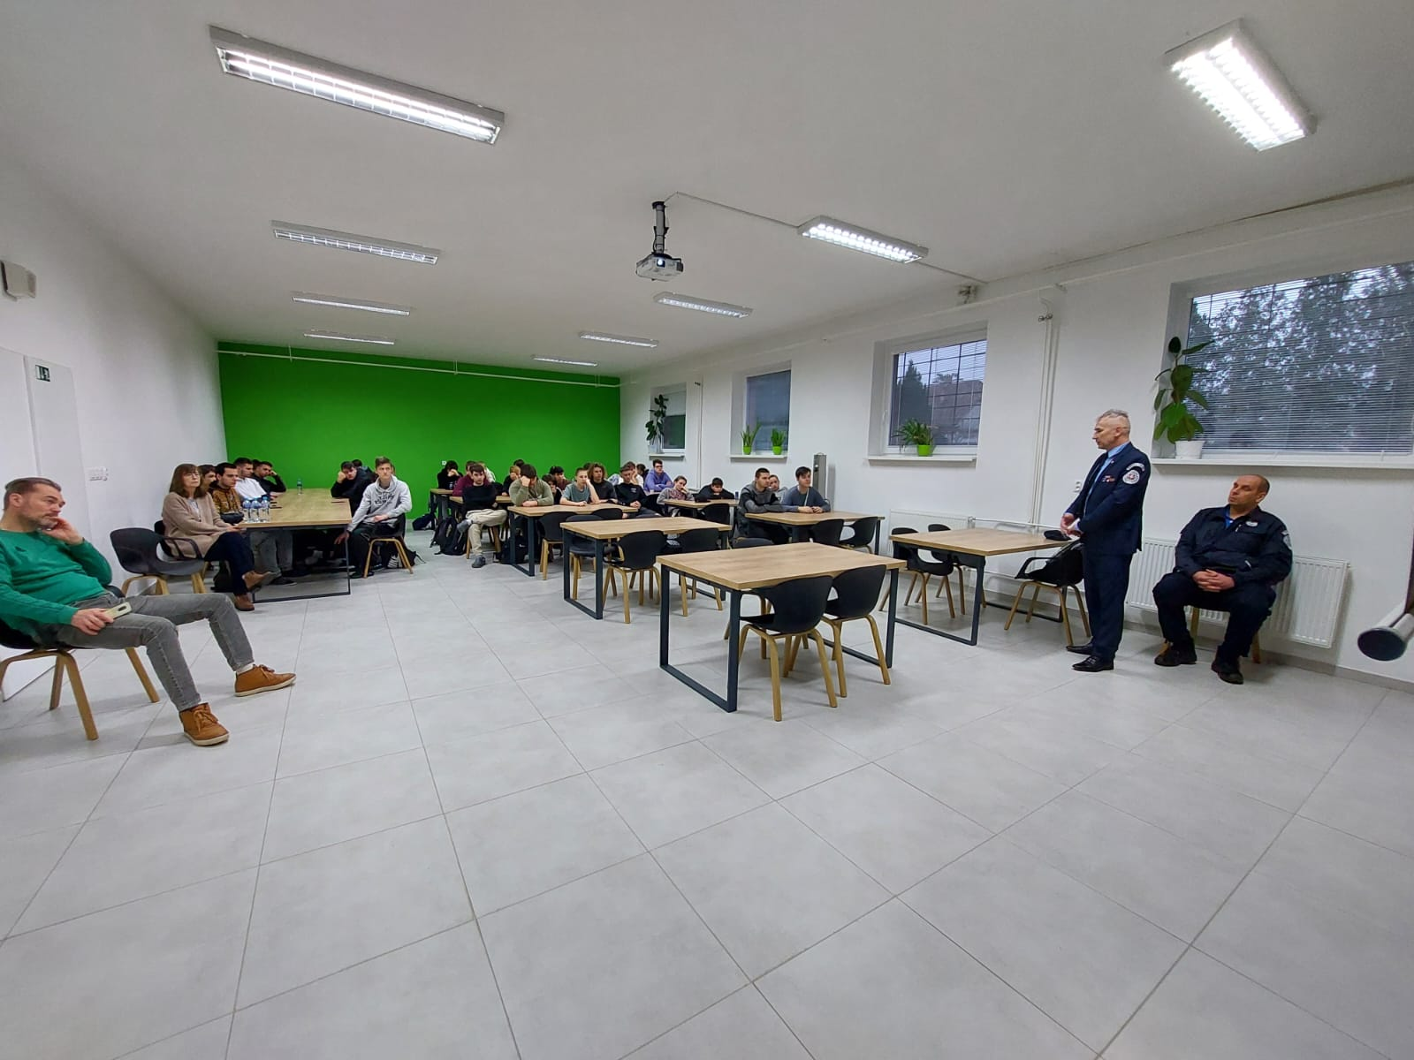
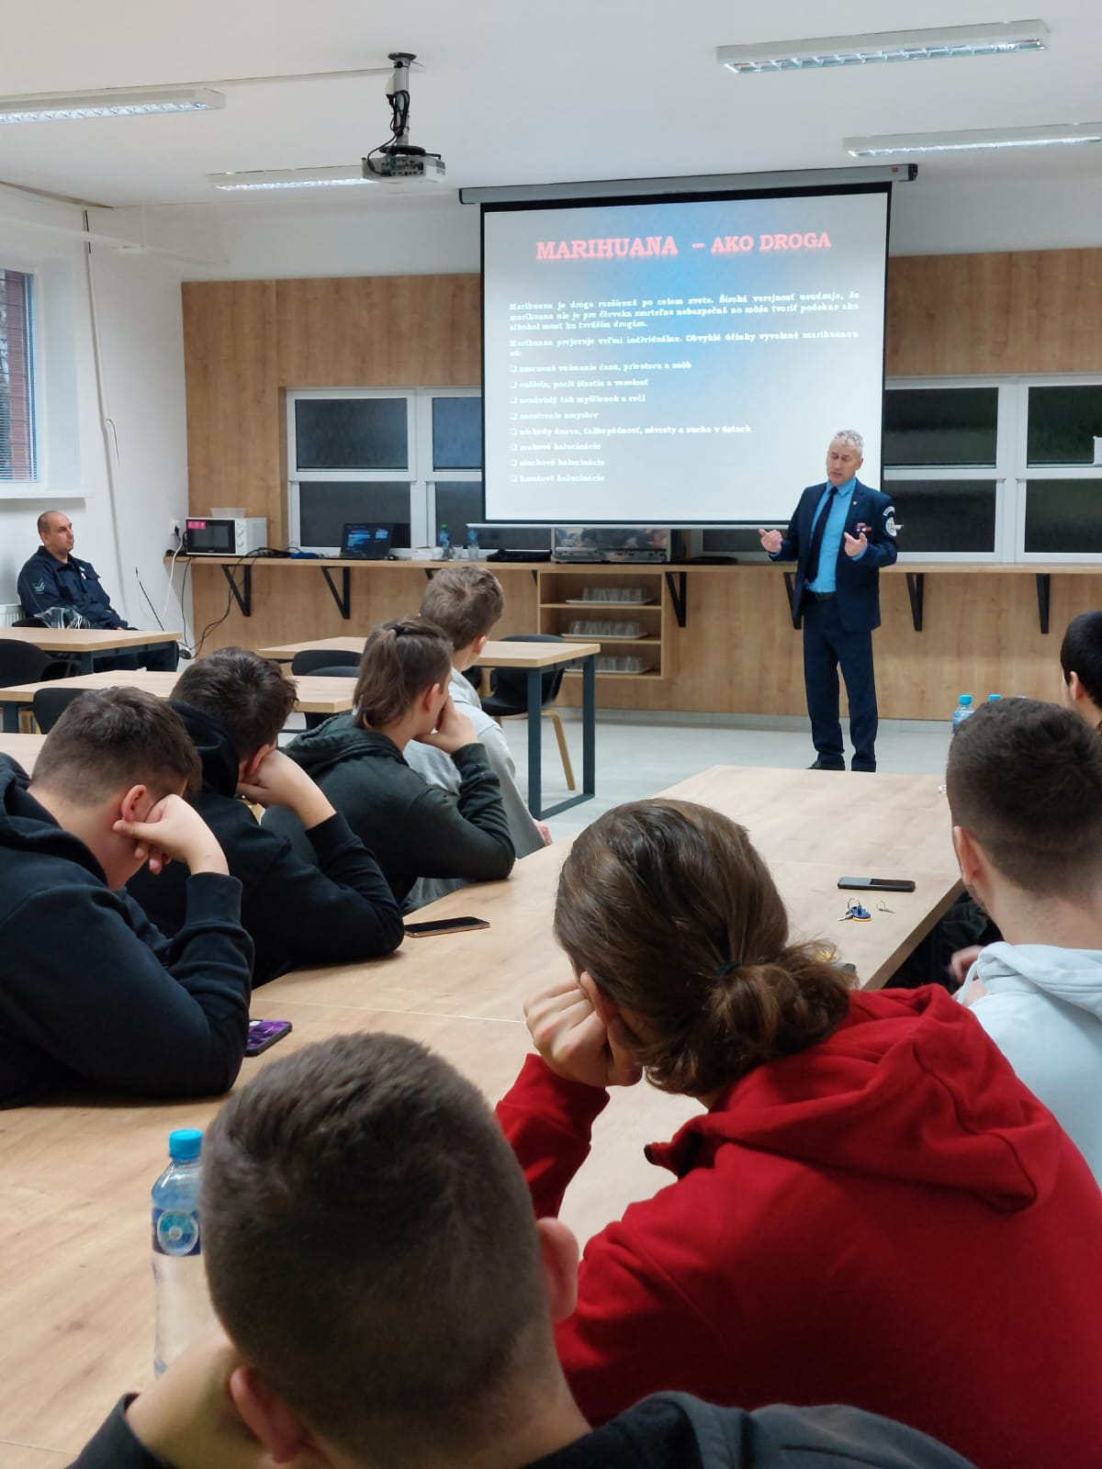

2. Aklimatizácia v novom kolektíve – beseda s pracovníčkou CPaP v Holíči:
Aj v tomto školskom roku sme využili skúsenosti pracovníčok Centra poradenstva a prevencie v Holíči, ktoré žiakom prvých a druhých ročníkov Strednej odbornej školy strojníckej v Skalici zaujímavou formou zrealizovali prevenciu v sociálnej interakcii, konkrétne riešením adaptačných problémov a vzťahov a detekciou sociálno-patologických javov, ako sú šikanovanie, látkové a nelátkové závislosti a pod.
Naša spolupráca bude aktívne pokračovať aj v nasledujúcich mesiacoch a teší nás záujem žiakov o formovanie postojov k zdravému životnému štýlu.
3. Kyberšikana a šikana nás nestrašia:
Žiakom prvého a druhého ročníka bol po sérii prednášok na tému Kyberšikany a šikany zadaný dotazník, ktorý bol zameraný na zistenie pozitívnych a negatívnych zážitkov, ich vlastných skúseností so šikanou v školskom prostredí. Dotazník bol vyhodnotený výchovným poradcom Mgr. Guzmickým a je cenným nástrojom na riešenie predchádzania šikanovania v našej škole.
4. Športový deň v škole:
Žiacka školská rada zorganizovala turnaj žiakov vo futsale, ktorého sa zúčastnili tímy zložené zo všetkých žiakov školy a víťazom boli odovzdané diplomy a zdravá sladká odmena.

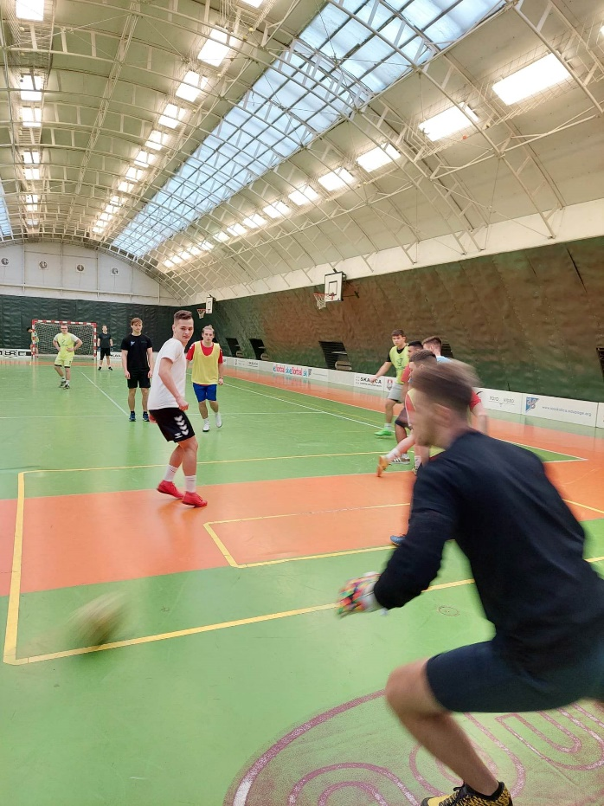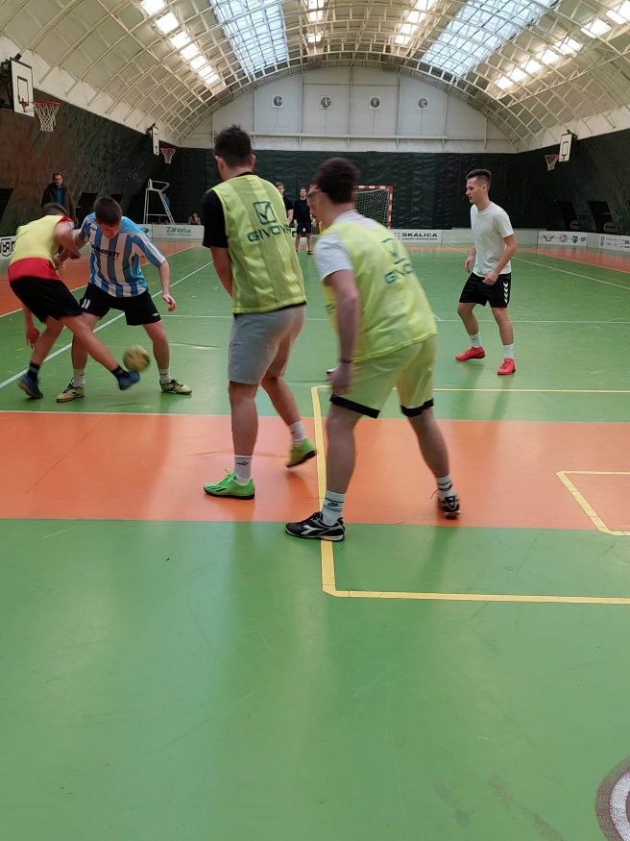

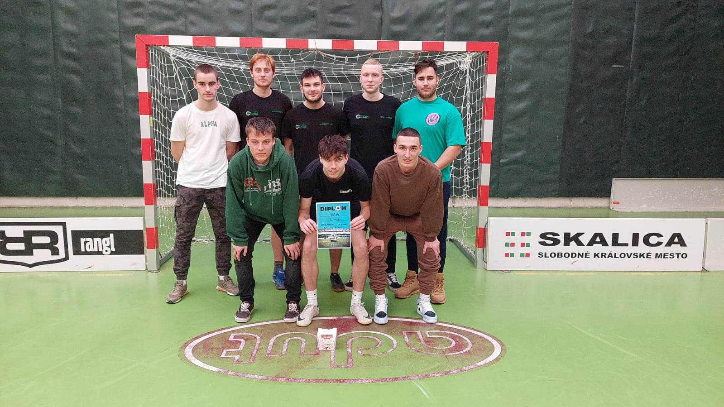
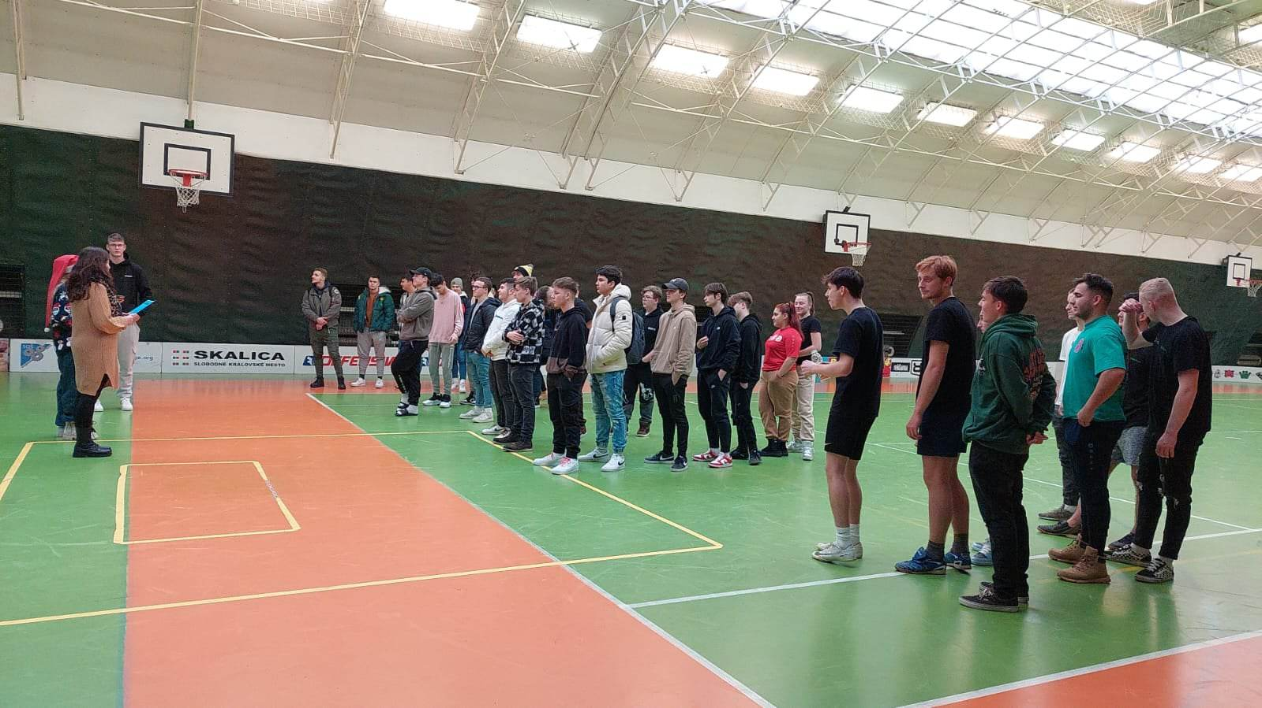

5. Prvá pomoc v škole:
Pracovníčky Strednej zdravotníckej školy v Skalici pripravili pre žiakov školy krátky manuál prvej pomoci, ktorý žiakov zaujal a najmä im vysvetlili, čo je pre človeka najdôležitejšie - zdravie.
